
апрель
2011 г
Специальный выпуск

В этом номере:  - Старт Года космонавтики стр. 1  - Материалы юнкоров газеты «Клякс» о героях освоения космоса стр. 2 - 4  - «Профессия – испытатель» (публикация отрывка из исследования О. Козадаевой) стр. 5  - Гениальный генеральный стр. 6  - Занимательная страничка стр. 7  - Рассекречено: погибли… Суеверия космонавтов стр. 8-9  - Итоги окружного конкурса журналистских работ, посвящённых Году Космонавтики стр. 9 | 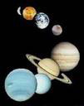  2011 год в Российской Федерации официально объявлен годом Космонавтики. В Северо-Западном округе празднование Года Космонавтики стартовало в марте месяце. Проведён конкурс журналистских работ, посвящённых 50-летию первого полёта человека в космос. В апреле открылась выставка рисунков и поделок «Гагаринская весна». В мае пройдёт конкурс творческих работ «Крылья Победы».
2
12 апреля 2011 года исполнится 50 лет со дня первого полета человека в космос.
Школьное
министерство информации и печати
Т/О «Юный журналист»,
Т/О «Офис»
Школьное
министерство информации и печати
Т/О «Юный журналист»,
Т/О «Офис»
Школьное
министерство информации и печати
Т/О «Юный журналист»,
Т/О «Офис»
Им был Юрий Алексеевич Гагарин.
Памяти Юрия  Один раз я читал книгу о космонавтах и, вглядываясь в портрет Юрия  Гагарина, подумал: «Какой веселый, открытый человек! Как он любил,  наверное, свою Родину, что не побоялся полететь в неизведанное  пространство!» Мне даже странно было представить, как это вдруг  оторваться от Земли и полететь куда – то далеко. Это может сделать  только очень смелый человек. А ведь дома его ждали маленькие дочки. Я  читал разные отзывы об этом человеке. Но я продолжаю любить его и  восхищаться им. Мне кажется, очень верно поется в песне о том, что «…опустела без него Земля».  Пусть летят люди в космос, осваивают космическое пространство. Это очень  важно для всех живущих на планете Земля. И пусть звезды дарят им свою  нежность, и пусть космонавты обязательно возвращаются на Землю!  Середина апреля. Вся земля расцвела.  А Гагарина в космос, мать - Земля позвала.  Люди в космос в то время ведь еще не летали.  Полетел и вернулся – на Земле его ждали.  На портрете Гагарина солнцем светят глаза.  Человека такого надо помнить, друзья!  Баканов Владимир, п. Новосемейкино | 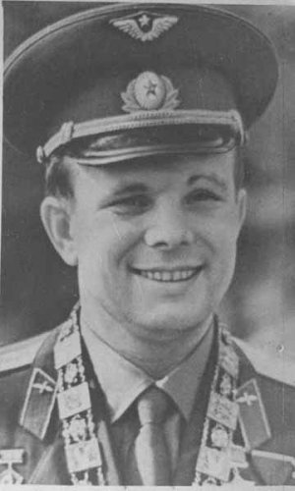  Юрий Алексеевич Гагарин (1934 -1968)  Родился в ночь на 9 марта 1934 года в деревне Клушино Гжатского  района Западной (ныне Смоленской) области РСФСР. Во время учебы в техникуме Гагарин посещал кружок по физике, организованный педагогом Николаем Ивановичем Москвиным. Однажды тот предложил Юрию подготовить доклад о Константине Эдуардовиче Циолковском — калужском учителе, разрабатывавшем теорию ракетного движения и мечтавшем о покорении космического пространства. Гагарина поразили идеи Циолковского. Возможно, тогда и родилась его мечта – полететь в космос.  Став военным лётчиком, Ю.А.Гагарин принял участие в конкурсном отборе на зачисление в отряд космонавтов. Благодаря своим отличным физическим данным и личностным качествам был выбран государственной комиссией на роль космонавта №1 и стал первым в мире человеком, побывавшим в космосе.
3
Константин Эдуардович Циолковский (1857-1935)  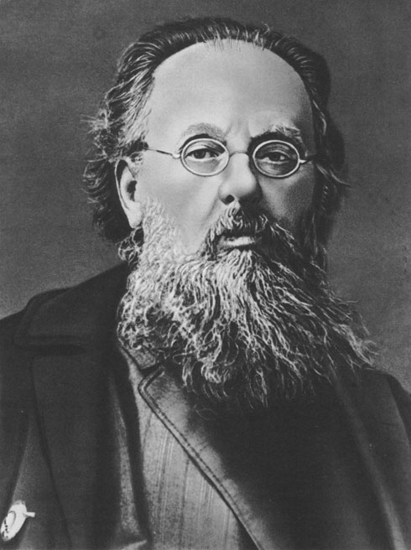  Константин Эдуардович Циолковский – простой учитель из города Калуга, разработавший теорию о космических полётах.  Выдающийся ученый, инженер-исследователь был человеком большого сердца и огромной трудоспособности. Широта и богатство творческой фантазии соединились у него с логической последовательностью и математической точностью суждений. Это был подлинный новатор в науке. Сначала его не понимали, над ним смеялись… Теперь его имя навеки в памяти людей. Именно он во всем мире признан как основоположник российской и мировой космонавтики. | Сергей Павлович Королев  (1906-1966)  Не просто складывалась судьба будущего главного конструктора советских космических кораблей. Начал Сергей Павлович Королёв с создания планеров, затем перешел к созданию самолетов. С 30-х годов 20 века Королев участвует в разработке ракет. Непонимание, недоверие и даже зависть сопровождали его. Пришлось испытать и сталинские лагеря, где он провел несколько лет перед войной. С началом Великой Отечественной войны его перевели в конструкторское бюро к Туполеву. Судьба сводит Королева с Курчатовым - создателем советской атомной бомбы, с Георгием Константиновичем Жуковым - главнокомандующим советскими войсками в годы войны. И все-таки даже в такие трудные для страны времена он не перестает мечтать о полетах в космос.  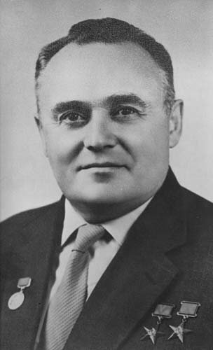
Материал подготовлен объединением юных журналистов «Звонок» п. Волжский

4
Космические дали  Небо. Звёзды. Светит луна.  Плывёт по небу золотая точка.  Что же это? Смотрю одна.  Ракета, самолёт, а может,  Падает маленькая звёздочка?  Туда бы к звёздам подняться мне,  Увидеть весь Мир, как на ладони.  Сказать всем людям: «Нет войне!  Миру – мир! Об этом помни».  В космические дали лучше загляни  Не разрушая их, бережливо  Осваивай недра космоземли,  Внедряй на планете своей терпеливо.  Полёт за полётом – запуск идёт,  Ракета в небо взмывает.  Герои – космонавты который год  Снова летают, летают.  Россию – мою родную страну  Они трудом прославляют.  Космическую планету не одну  Отважно они изучают.  Сегодня ракета ушла с Земли,  Разве вы не видали?  Слава и гордость моей страны –  Покорять неземные дали!  Изратова Александра  (с. Быковка Кошкинского района) | Космонавт Олег Юрьевич Атьков  – наш земляк!  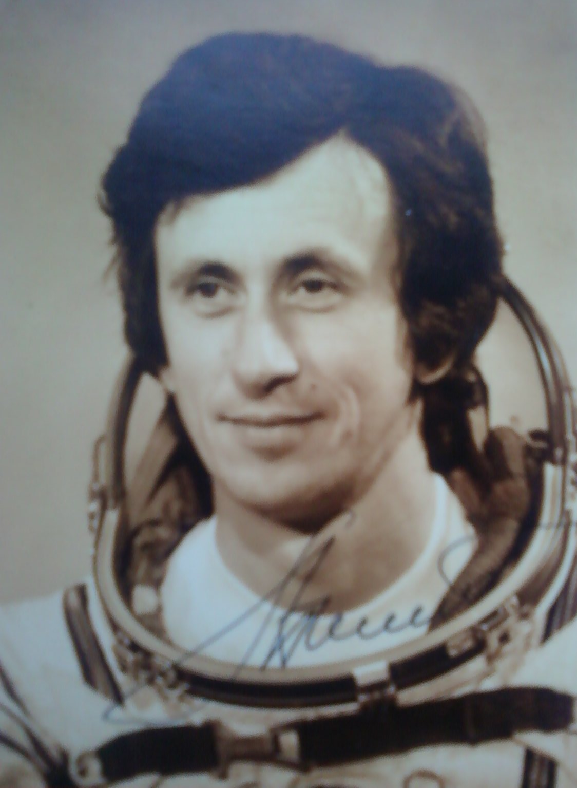  Встреча школьных журналистов села Новый Буян с односельчанкой Л.К. Еремеевой 29 марта была приурочена к «космической теме». Дело в том, что Людмила Константиновна в 80-е годы являлась классным руководителем пионерского отряда, носившего имя космонавта Олега Юрьевича Атькова.  О.Ю. Атьков  8 февраля 1984 года в СССР был  осуществлен запуск космического корабля «Союз Т-10» с, нашим земляком О.Ю. Атьковым на борту.  Космонавты работали 237 суток в жестких условиях космоса. Это настоящий подвиг!  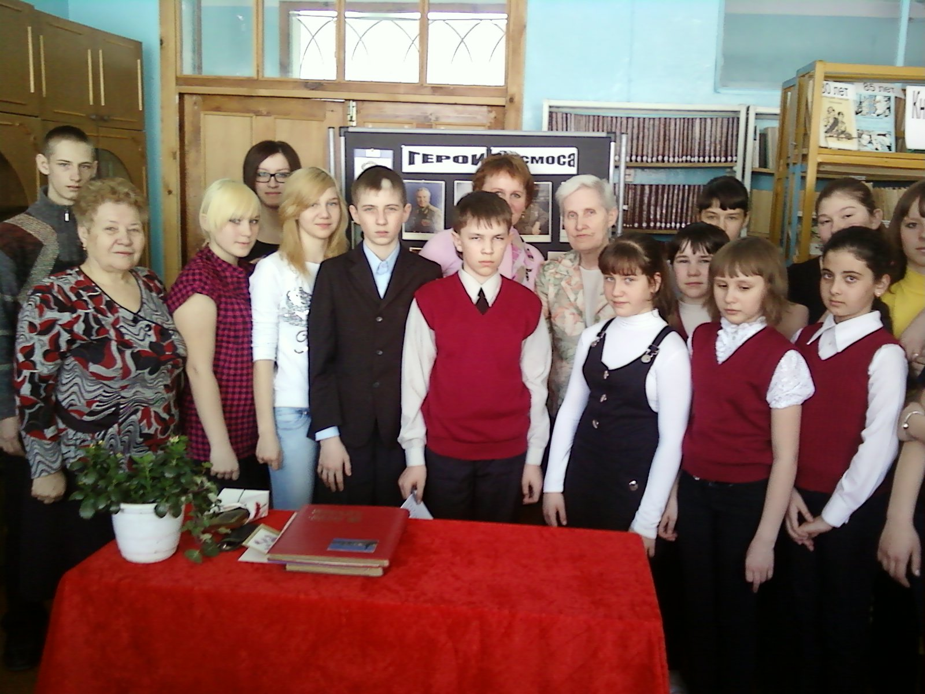  9 февраля 1987 года О.Ю. Атьков приезжал в Новый Буян. В Новобуянской школе учился отец космонавта, в селе жили тетя и бабушка Олега Юрьевича. Весть о приезде космонавта разнеслась по селу. Собравшиеся много спрашивали, и ни один вопрос не остался без ответа, хотя на все пребывание в Новом Буяне было отведено лишь 3 часа. По словам очевидцев, отца, Олег Юрьевич – человек скромный, порядочный, немногословный. Такой, каким и должен быть настоящий герой.  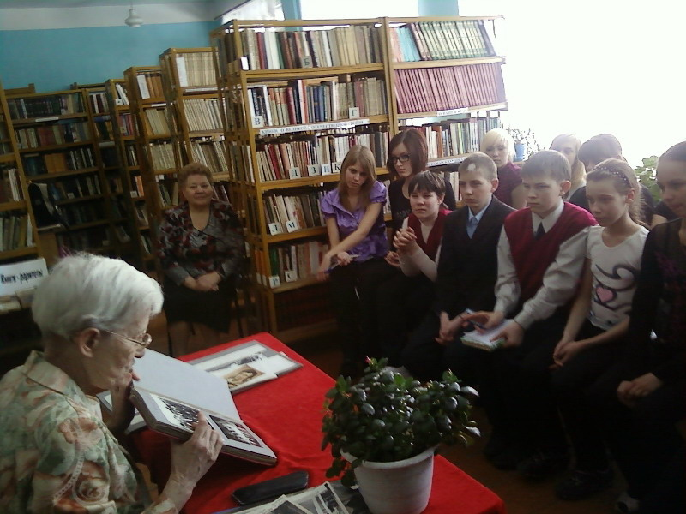  Л.К. Еремеева в гостях у журналистов села Новый Буян  О. Ю. Атькову принадлежит 150 печатных работ, несколько изобретений и многое другое. Он до сих пор остается полезным людям!  Л.К. Еремеева в гостях у журналистов  Новобуянской школы  Дарья Десятова, Ольга Вороненко,  Объединение «Юный журналист», с. Новый Буян

5
Профессия – испытатель (из исследования Козадаевой Олеси, с. Большая Раковка)
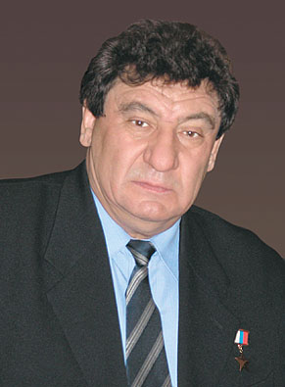  Сегодня на Земле живут люди, организм которых побывал в космосе. Сами они там не были, но тело их помнит космический полет до мельчайших деталей. Это так называемые «штатные испытатели», прошедшие в 60 – 70 годах через полную серию труднейших экспериментов, без которых был бы невозможен ни один шаг, ни одно действие человека в космическом пространстве. Одим из таких людей является Герой России, испытатель аэрокосмических систем жизнеобеспечения и спасения Кирюшин Евгений Александрович.  Кирюшин Евгений Александрович родился 6 октября 1949 года в деревне Потаповка Красноярского района Куйбышевской области, в крестьянской семье Кирюшиных Александра Ивановича и Марии Кузьминичны. Семья была большая, семеро детей. Евгений был пятым ребенком. С ранних лет он помогал родителям. К 14 годам отменно научился всему, что положено делать сельскому жителю: сеять, косить, сажать и копать картофель. И не по дням, а по часам наливался крепостью, душевной бодростью, богатырской силой, той самой силой, что испокон веков передавалась русскому крестьянину от земли. Именно от отца он научился трудолюбию, целеустремленности, житейской мудрости. Начальную школу он окончил в Потаповке и в сентябре 1961 учебного года был принят в 5 класс Большераковской восьмилетней школы. В школу ходил за 6 километров. |  | Каждый день приходилось преодолевать этот нелегкий путь, то под холодным пронизывающим ветром, который обжигал лицо и до синевы промораживал руки, то через едва проходимые снежные заносы, но эти трудности только закаляли. Антонина Николаевна Коннова, учитель географии, вспоминает: «Мальчишки его детства ходили в рубахах с чужого плеча, ели мороженую картошку, имели один учебник на полкласса, играли в войну и мечтали о подвигах». Таким же был и юный Евгений Александрович. Его одноклассник Коннов Станислав Викторович отмечает: «Женька был и остается хорошим другом, готовым прийти на помощь. Живя в Москве, он не зазнался, когда приезжает, заходит в гости. Любит порыбачить с бывшими одноклассниками, отдохнуть на речке».  Учеба, домашний труд не мешали любознательному мальчишке много читать, а также научиться играть на гармошке и аккордеоне. Но больше всего он любил смотреть в небо, где в высокой лазури пролетали самолеты, и в душе 10-летнего мальчугана крепла мечта стать летчиком, лучше всего, военным, и так же парить в бескрайнем просторе. Весной 1968 года Евгений был призван в Советскую Армию. Службу проходил в школе младших авиационных специалистов в Виннице. Радовался безмерно, потому как намерен был в дальнейшем поступить в военное училище и стать летчиком. Медкомиссии в военкомате, в части – дело привычное: Родине нужны здоровые солдаты. Рядовой Евгений Кирюшин был именно таким. Но когда к ним нагрянула комиссия из Москвы (в числе гостей он впервые увидел генерала, сразу столько полковников да еще и женщину-майора!), новобранцы меж собой зашушукались: «В какую-то секретную часть отбирают…». Слово «Космос» в тех солдатских пересудах тоже фигурировало: тогда космосом бредили-болели миллионы молодых людей, советская космонавтика небезуспешно боролась за первенство с американцами. Тем новобранцам, кого отобрали, сообщили немного – едете в Москву, в «другую часть, связанную с авиатехникой». (Продолжение в следующем номере)
6
ГЕНИАЛЬНЫЙ ГЕНЕРАЛЬНЫЙ – ГЛАВНЫЙ КОНСТРУКТОР САМАРЫ
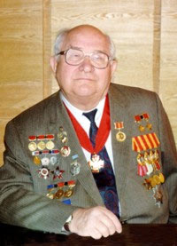  Любой, кто проезжал по проспекту Ленина в Самаре мимо музея, посвященного космосу, любуется и восхищается видом ракеты - носителя «Союз», но не многие знают, чье имя носит площадь перед музеем и сам музей.  2001 год, 1 октября – на открытии музея среди почетных гостей присутствовал генеральный конструктор «ЦСКБ-Прогресс» Д.И. Козлов. Это был выдающийся конструктор ракетно-космической техники. Дважды Герой Социалистического Труда, член-корреспондент Российской академии наук.  Дмитрий Ильич Козлов родился 1 октября 1919 года в городе Тихорецке Краснодарского края в семье рабочего.  После окончания в Пятигорске в 1937 году средней школы поступил в Ленинградский военно-механический институт. Но война не позволила ему учиться.  1 июля 1941 года он добровольцем Ленинградского народного ополчения, ушел на фронт. В сентябре 1944 года после третьего ранения, в результате которого он потерял руку, был демобилизован, вернулся в институт и окончил его.  В 1946 году начал свою трудовую деятельность инженером-конструктором под руководством С. П. Королёва.  В пятидесятых годах был ведущим конструктором ракеты Р-5, а позже ведущим конструктором ракеты Р-7 — знаменитой «семёрки». Именно эта ракета позволила обеспечить лидерство нашей страны в разработке Межконтинентальных баллистических ракет (МБР) и положить начало созданию практической космонавтики. | Дмитрий Ильич был организатором конструкторского бюро, ставшего впоследствии одним из ведущих в стране по созданию ракетно-космической техники.  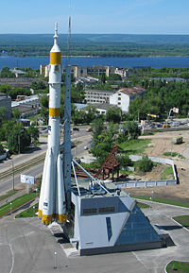  В апреле 1996 года, после образования ракетно-космического центра «ЦСКБ-Прогресс», Д. И. Козлов становится его Генеральным директором и Генеральным конструктором.За все время работы Д. И. Козлова в «ЦСКБ-Прогресс» было разработано, изготовлено и запущено свыше 1700 ракет-носителей типа Р-7 и около одной тысячи космических аппаратов различного назначения.  Д. И. Козлов — автор более 150 научных трудов и изобретений, посвящённых теоретическим и экспериментальным исследованиям построения и проектирования сложных автоматических космических комплексов. В течение многих лет Дмитрий Ильич возглавлял кафедру «Летательные аппараты» одного из ведущих вузов страны — Самарского государственного аэрокосмического университета.  Скончался 7 марта 2009 года. Похоронен в Самаре на городском кладбище.  Дмитрий Ильич был женат. У него двое детей: сын Владимир — заместитель генерального директора «ЦСКБ-Прогресс», дочь Ольга — директор шахматно-шашечного клуба.  3 июня 2009 г. имя Козлова присвоено муниципальному музею «Самара Космическая». 24 февраля 2010 г. площадь Трудовой Славы, расположенная перед музеем, переименована в площадь Козлова.  Сафронов Семен, корреспондент газеты «Переменка», с. Русская Селитьба
7
УГАДАЙ!  Космический алфавит  А - космические тела  Б - яркий метеор  В - корабль Юрия Гагарина  Г - создатель первого телескопа  Д - зодиакальное созвездие  Е - спутник Юпитера  Ж - длинношеее созвездие  З - ядовитое созвездие  И - спутник Юпитера  К - космическое тело  Л - естественный спутник Земли  М - космическая станция  Н - спутник Нептуна  О - путь, по которому движется небесное тело  П - звезда в созвездии Малой Медведицы  Р - телескоп с объективом в виде линзы  С- ближайшая к Земле звезда  Т - космонавт № 2  У - муза-покровительница астрономии  Ф - спутник Марса  Х - спутник Плутона  Ц - ученый, автор проекта космической ракеты  Ч – созвездие - физический прибор  Ш - советский астроном, революционный деятель  Щ - темная полоса на кольце Сатурна  Э - видимый путь Солнца среди звезд  Ю - самая большая планета Солнечной системы  Я - бог-Солнце у древних славян  Идея заимствована из публикации Н.И.Павленко  “Мы рождены, чтоб сказку сделать былью” (“Физика” № 12 /03) | УЛЫБНИСЬ!  Космические частушки  В.Крашенинников  Мы на землю прилетели из созвездья Дураков,  Обнаружить тут хотели мы по разуму братков.  **************  Хали-гали, а мы вас тут не ждали!  Улетайте, а не то отбросите сандалии.  ****************  Асса, асса, мы из агентства НАССа  Хоб наны, да хоб наны, все шатлы переломаны.  ****************  Сто баллонов с кислородом мы забыли на земле  А зачем нам кислород, он у нас с собою. Вот.  ***************  Мы братьев-то по разуму найти хотели сразу бы,  Но нашли, однако, мы братьев по маразуму.  ****************  Ух ты, ах ты, близкие контакты.  Все мы любим чудеса, все мы дети космоса!
Космические загадки

В космосе сквозь толщу лет
Ледяной летит объект.
Угадайте, что же это!
А объект зовут....
***********
Беленькие точки, белые цветочки
Ночью в небе расцветают, утром увядают.
***************
Ночью в небе виден сыр,
Состоит он весь из дыр.
Надо мышек тысяч шесть,
Чтобы сыр весь этот съесть!
****************
Желто, как лимон, но не кисло.
В небе до утра повисло.
***************
Он, конечно, молодец, много у него колец.
Кольца, видно, золотые, но уж очень-то большие!
Подвал ответов
Алфавит: Астероиды, болид, “Восток”, Галилей, Дева, Европа, Жираф, Змея, Ио, комета, Луна, “Мир”, Нереида, орбита, Полярная, рефрактор, Солнце, Титов Герман, Урания, Фобос, Харон, Циолковский, Часы, Штернберг Павел Карлович, щель Кассини, эклиптика, Юпитер, Ярило.
Загадки: Комета, звёзды, Луна, месяц, Сатурн.
Рассекречено: погибли...  Думаю, ни для кого не секрет, что профессия космонавта тяжела и опасна. Она связана не только с большими физическими нагрузками, но и с серьезным риском для жизни. А сама история освоения космоса не может похвастаться одними лишь победами. Были и тяжелые поражения, от которых оправлялись не сразу. Поражения, связанные с гибелью людей. И далеко ходить за примерами не нужно. Не миновали трагедии покорителей космоса и из СССР, и из США.  В 1967 году при испытании космического корабля «Союз-1» разбился космонавт Владимир Комаров. Специалисты обнаружили 203 (!) неисправности в «Союзе-1». Полёт нужно было отложить. Но кто осмелится сказать об этом Брежневу? Гагарин описал ситуацию на десяти листах и вручил документ своему ближайшему товарищу в КГБ — Вениамину Русаеву. Едва ли не каждый, кто видел этот письмо, включая самого Русаева, был понижен в звании, уволен или отправлен служить в Сибирь. Когда до старта оставалось меньше месяца, Комаров сказал Русаеву: «Я не вернусь». Разжалованный сотрудник КГБ спросил: «Почему ты не откажешься?» Ответ был очень простым: «Тогда они пошлют дублёра. Юру. Он умрёт вместо меня, а нам надо его беречь». После этого, по словам Русаева, Комаров расплакался.  Через 4 года, возвращаясь на землю с орбитальной станции «Салют», погибли Владислав Волков, Виктор Пацаев, Георгий Добровольский. А ведь их всех на Земле ждали любящие жены и дети. Но встретиться им больше не довелось. Всего в космосе побывало 429 человек. И статистика неутешительна: при освоении звездного океана погибает каждый 24-й.  Безусловно, космонавты очень мужественные и смелые люди. Ведь чтобы стать космонавтом, нужно пройти долгую и сложную подготовку, выдержать многие испытания. Немногие способны на такое. Эта профессия считается одной из самых опасных. Риск не вернуться слишком велик. Остается только отдать им должное и пожелать удачи, в такой опасной профессии она обязательно пригодится!  Мишина Александра, корреспондент газеты «Форс-мажор», с. Красный Яр | Суеверия космонавтов  Недаром космонавты очень суеверны. Ведь очередной полет может оказаться для них последним. Ряд традиций и суеверий берет начало еще от Сергея Королева, из которых некоторые отошли уже в прошлое, а другие существуют и по сей день. Так, первый генеральный конструктор считал понедельники несчастливыми и никогда не назначал запуски на этот день недели.  Сегодня ритуал, предшествующий отправке на орбиту, начинается еще в подмосковном Звездном Городке, где космонавты проходят длительную подготовку. Будущий экипаж посещает мемориал, посвященный памяти Юрия Гагарина, а также первых космонавтов, погибших во время выполнения космических миссий – Владимира Комарова, Владислава Волкова, Георгия Добровольского, Виктора Пацаева. Здесь космонавты оставляют цветы – обязательно красные гвоздики. Чем ближе день запуска, тем разнообразней становятся ритуалы и уровень суеверности повышается. На старт выкатывание ракеты происходит за 48 часов до момента старта. Техники, следящие за огромной ракетой на специальном поезде, подкладывают на рельсы монетки – тоже на счастье. Самой команде корабля строго запрещается наблюдать за этим процессом – иначе их ждет неудача. Космонавты обязаны в этот день постричься.  Никогда запуск не назначается на 24 октября. Этот день считается неудачным еще с самых первых лет советской космонавтики. В 1960 году на Байконуре прямо на стартовом столе взорвалась опытная ракета Р-16, погибло 72 человека. Тремя годами позже именно в этот день произошел пожар в одной из шахт, где находилась боевая ракета Р-9; погибло 7 человек. С тех пор эта дата для российской космонавтики – «мертвый день», никаких запусков не производится. Ну а сегодня за день до старта команда получает благословение православного священника и окропляется святой водой. (Продолжение на с. 9)
Суеверия космонавтов (Продолжение, начало на с. 8)
В гостинице обязательно показывают «Белое солнце пустыни», причем присутствовать на сеансе космонавтам обязательно. Эта традиция тоже связана с трагической гибелью экипажа корабля «Союз-11»: следующего за ним полета все ждали буквально с замиранием сердца и, когда он прошел благополучно, взяли на заметку некоторые из действий, «принесших удачу» экипажу. В частности, выяснилось, что именно «Белое солнце пустыни» космонавты смотрели перед стартом, и это стало традицией.
Наконец, когда настает самый главный день, за завтраком космонавты делают по глотку шампанского (дублирующий состав выпивает по 100 грамм технического спирта) и оставляют автографы на дверях своих номеров. Их отбытие сопровождает песня группы «Земляне», очень популярная до сих пор: «Трава у дома».
Мишина Александра, корреспондент газеты «Форс-мажор», с. Красный Яр

Использованы материалы с сайта газеты «Труд»(статья от 4 февраля 2003года), Википедии, сайта «Популярная механика» http://www.popmech.ru/article/4764-kosmicheskie-sueveriya/ ; «Компьюлента» http://science.compulenta.ru/600336/

ИТОГИ КОНКУРСА ЖУРНАЛИСТСКИХ РАБОТ,
ПОСВЯЩЁННЫХ ГОДУ КОСМОНАВТИКИ
В марте 2011 года в окружном конкурсе творческих журналистских работ, проходящего в рамках празднования Года космонавтики, приняли участие 12 лучших работ юных журналистов школьных редакций Северо-Западного округа.
Представляем лауреатов конкурса. Почётные грамоты Северо-Западного округа Министерства образования и науки Самарской области получили:
- В номинации «СТАТЬЯ» - Десятова Дарья, Вороненко Ольга, творческое объединение юных журналистов из редакции газеты «Отражение», с. Новый Буян - 1 место.
2 место получила Ягавкина Дарья из с. Старая Кармала. 3 место заняли Шиндряева Юлия и Балькина Александра из редакции газеты «Звонок», п. Волжский.
- В номинации «ЭССЕ» 1 и 2 место заняли соответственно Васильева Юлия и Татаренкова Александра из Быковской СОШ. Третьим стал Баканов Владимир из Новосемейкинской ООШ №2.
- В номинации «ОЧЕРК» 1 место заняла Козадаева Олеся, творческое объединение юных краеведов «Поиск», с. Большая Раковка. 2 место получил Юдин Николай из с. Большая Каменка.
- В номинации «ИНТЕРВЬЮ» победили уже названная выше Козадаева Олеся и её подруга Никиткова Наталья из с. Большая Раковка.
_________________________________________________________________________________
_______________________________________________________________________________________
Специальный выпуск «КЛЯКС» подготовлен:
Красноярской  Новобуянской  Волжской  Большераковской  Новосемейкинской Русскоселитьбенской  детскими редакциями | Техническая поддержка:  Торин Е.В., педагог по информатике ДЮЦ  Красноярского района | Руководитель проекта  и редактор:  Ермилина И.В.

